K9R026/3NS2

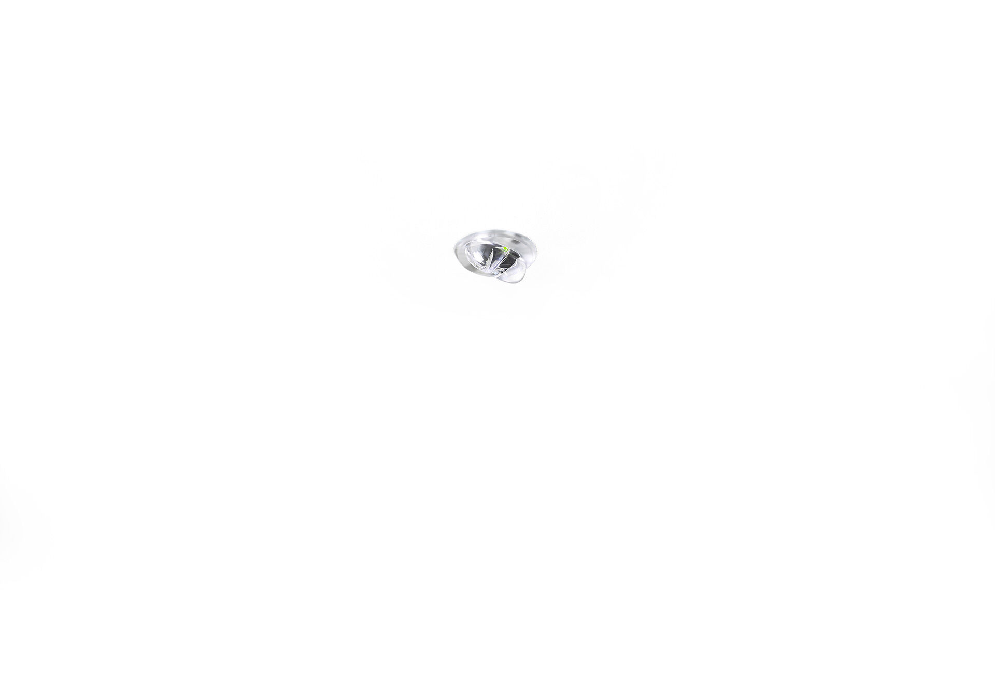
Mini module de sécurité pour éclairage d'évacuation. DALI-2. A encastrer. Luminaire autonome (contient batterie). Dimensions: Ø 30 mm x 32 mm. Dimensions discrètes, avec dissipateur de chaleur en aluminium extrudé et moulure de 5 mm en option, électronique dans un boîtier séparé en polycarbonate avec ouverture sans vis, connexion électrique automatique, bornes enfichable (jusqu'à 2.5 mm²). Distribution lumineuse carrée, optimisée pour éviter les zones sombres. Lumen en état de secours: 220 lm. Consommation de courant: 1.9 W. Tension: 220-240V. Autonomie: 180 minutes Le luminaire contient les données de la lampe, la date et le type de la batterie, conformément à la norme EN 60598-2.22. Batterie: 4 x NiMh 1,2V 2,2Ah. Test de fonctionnement automatique toutes les semaines, test d’autonomie toutes les 13 semaines, selon EN 50172 et EN 62034. Surveillance et contrôle via le DALI pour la maintenance centralisée. Connexion via un bus de communication à deux fils. Classe d'électrique: classe II. Sécurité photobiologique EN 62471: RISK GROUP 1 UNLIMITED. Ailette de refroidissement en aluminium extrudé caisson, RAL9003 - blanc. Degré de protection IP: IP20. Degré de protection IK: IK04. Essai au fil incandescent: 850°C. Garantie 5 ans sur luminaire, source de lumière, driver et batterie Certifications: CE, ENEC. Le luminaire a été développé et produit selon la norme EN 60598-1 dans une société certifiée ISO 9001 et ISO 14001.

